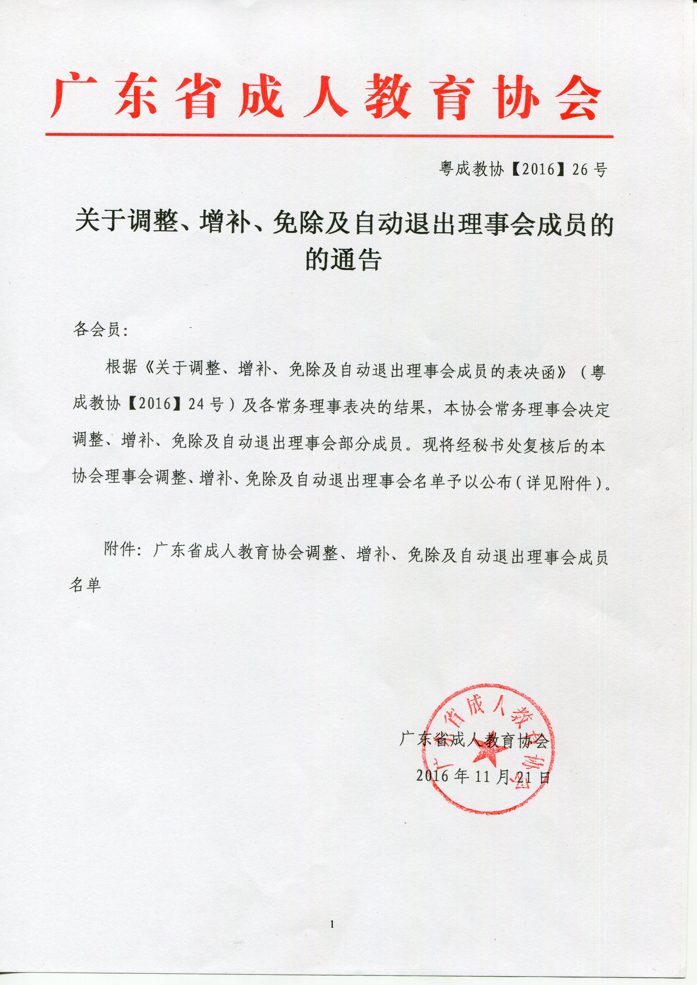

附件：
广东省成人教育协会调整、增补、免除及自动退出理事会成员名单
（2016年11月）
一、调整、增补名单：
序号 | 姓 名 | 协会职务 | 工作单位及职务 | 原 因
1 | 陈建斌 | 副秘书长  常务理事 | 广东佰平人才培训有限公司办公室主任 | 接替李兆峰
2 | 刘志坚 | 常务理事 | 广东工商职业学院副院长 | 接替丁孝鹏
3 | 陆英杰 | 常务理事 | 广东轻工职业技术学院继续教育学院院长 | 接替廖毅强
4 | 郑继海 | 理 事 | 东莞职业技术学院继续教育学院副院长 | 接替苏江
5 | 易铁钢 | 理 事 | 深圳国际中医药人才培训中心理事长 | 接替李顺民
6 | 李 牧 | 理 事 | 电子科技大学中山学院继续教育学院院长 | 接替姜新发
7 | 倪少凯 | 理 事 | 广东医科大学继续教育学院院长 | 接替谢培豪
8 | 赖志成 | 理 事 | 广东金融学院继续教育学院党总支书记 | 接替刘社期
9 | 余晓征 | 理 事 | 广东财经大学继续教育学院院长 | 接替代永华
10 | 雷小洲 | 理 事 | 广州美术学院继续教育学院院长 | 接替何争
11 | 张 敏 | 理 事 | 佛山市南海区电视大学校长、党委书记 | 新增加
12 | 甘冠宏 | 理 事 | 广州市白云行知职业技术学校校长 | 新增加
13 | 吴 彤 | 理 事 | 广州医科大学卫生职业技术学院继续教育与培训中心科长 | 新增加

二、免除名单
序号 | 姓名 | 协会职务 | 工作单位及职务 | 原因
1 | 李兆峰 | 副秘书长  常务理事 | 广州侨光财经专修学院办公室副主任 | 换岗
2 | 丁孝鹏 | 常务理事 | 广东工商职业学院副院长 | 换岗
3 | 廖毅强 | 常务理事 | 广东轻工职业技术学院继续教育学院院长 | 换岗
4 | 苏 江 | 理 事 | 东莞职业技术学院继续教育学院院长 | 换岗
5 | 李顺民 | 理 事 | 深圳国际中医药人才培训中心校长 | 换岗
6 | 姜新发 | 理 事 | 电子科技大学中山学院继续教育学院院长 | 换岗
7 | 谢培豪 | 理 事 | 广东医科大学继续教育学院院长 | 换岗
8 | 代永华 | 理 事 | 广东财经大学继续教育学院院长 | 换岗
9 | 何 争 | 理 事 | 广州美术学院继续教育学院书记 | 换岗
10 | 刘社期 | 理 事 | 广东金融学院继续教育学院副院长 | 退休

三、自动退出名单
序号 | 姓名 | 协会职务 | 工作单位及职务 | 原因
1 | 张杰卡 | 常务理事 | 惠州市惠阳区淡水镇成人文化技术学校校长 | 2014年至2015年未交会费，视为自动退会
2 | 梁沃全 | 常务理事 | 江门市新会睦洲镇成人文化技术学校校长 | 2013年至2015年未交会费，视为自动退会
3 | 林圣基 | 常务理事 | 中山市小榄镇建斌中等职业技术学校校长 | 2013年至2015年未交会费，视为自动退会
4 | 车永强 | 理 事 | 茂名广播电视大学校长 | 表示退会
5 | 邹国源 | 理 事 | 广东省乐昌市广播电视大学校长 | 2013年至2015年未交会费，视为自动退会
6 | 毛 林 | 理 事 | 广东语林投资有限公司董事长 | 联系不到本人，2013年至2015年未交会费，视为自动退会
7 | 余锡鑫 | 理 事 | 广州市艺派文化传播有限公司董事长 | 2013年至2015年未交会费，视为自动退会
8 | 孙 飞 | 理 事 | 广州斯特恩节能环保技术有限公司总经理 | 2013年至2015年未交会费，视为自动退会
9 | 张桂林 | 理 事 | 清远市阳山县职业技术学校校长 | 联系不到本人，2013年至2015年未交会费，视为自动退会
10 | 张建平 | 理 事 | 深圳市龙岗区职业训练中心副主任 | 联系不到本人，2013年至2015年未交会费，视为自动退会
11 | 曾晓妍 | 理 事 | 广东南方电力科学研究院培训管理部经理 | 2013年至2015年未交会费，视为自动退会
12 | 张维浪 | 理 事 | 韶关市曲江区科学技术局主任 | 联系不到本人，2013年至2015年未交会费，视为自动退会
13 | 杨务波 | 理 事 | 佛山市顺德区北滘职业技术学校校长 | 联系不到本人，2013年至2015年未交会费，视为自动退会
14 | 王德操 | 理 事 | 深圳市宝安区西乡街道成人文化技术学校校长 | 单位已撤销
15 | 黄大勇 | 理 事 | 深圳龙岗布吉成人文化技术学校校长 | 退休、没人接任，退会
16 | 叶淑忠 | 理 事 | 广东省乐昌市白石镇成人教育中心校长 | 退休、没人接任，退会
17 | 刘仁杰 | 理 事 | 从化市温泉镇成人文化技术学校校长 | 2013年至2015年未交会费，视为自动退会
18 | 朱美珍 | 理 事 | 东莞科技进修学院院长 | 表示退会
19 | 李邦武 | 理 事 | 广州市番禺区唯克英语培训中心校长 | 退休、没人接任，退会
20 | 李明珍 | 理 事 | 广东博雅专修学院院长 | 2013年至2015年未交会费，视为自动退会
21 | 杨小嘉 | 理 事 | 广州岭南美术专修学院副院长 | 2013年至2015年未交会费，视为自动退会
22 | 杨小蓉 | 理 事 | 广东社会科学大学副校长 | 换岗，联系不到接任人
23 | 孙昌琦 | 理 事 | 深圳市南山区社区学院校长助理 | 退休、没人接任，退会
24 | 冯梦雅 | 理 事 | 广东松山职业技术学院教务处教务科长 | 换岗、接任人表示退会
25 | 李雪勇 | 理 事 | (深圳)启程国际教育集团总经理 | 2014年至2015年未交会费，视为自动退出
26 | 刘 悦 | 理 事 | 增城市职大教育培训中心校长 | 2015年未交会费，视为自动退会
27 | 夏泽奎 | 理 事 | 佛山市麦勤文化传播有限公司总经理 | 2015年未交会费，视为自动退会
28 | 晁淑霞 | 理 事 | 广州市博瀚教育科技有限公司负责人 | 表示退会
29 | 滕 萍 | 会 员 | 广州联交自学考试辅导中心校长 | 表示退会

